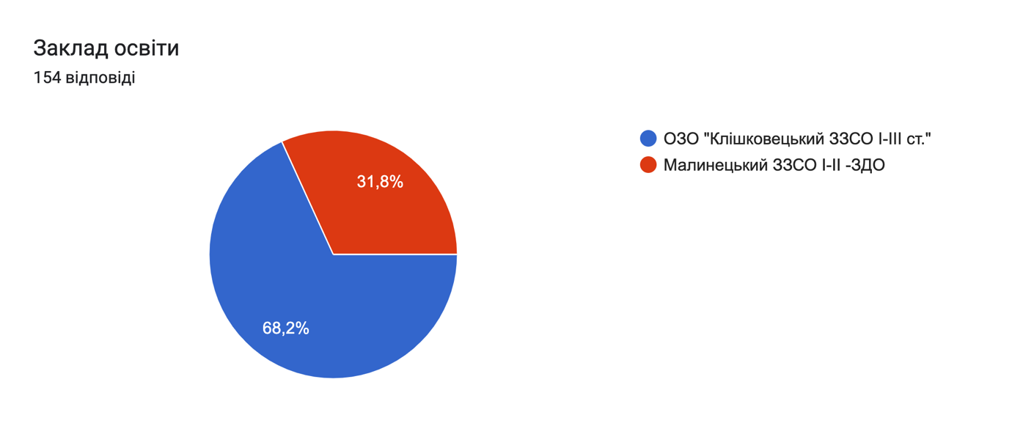

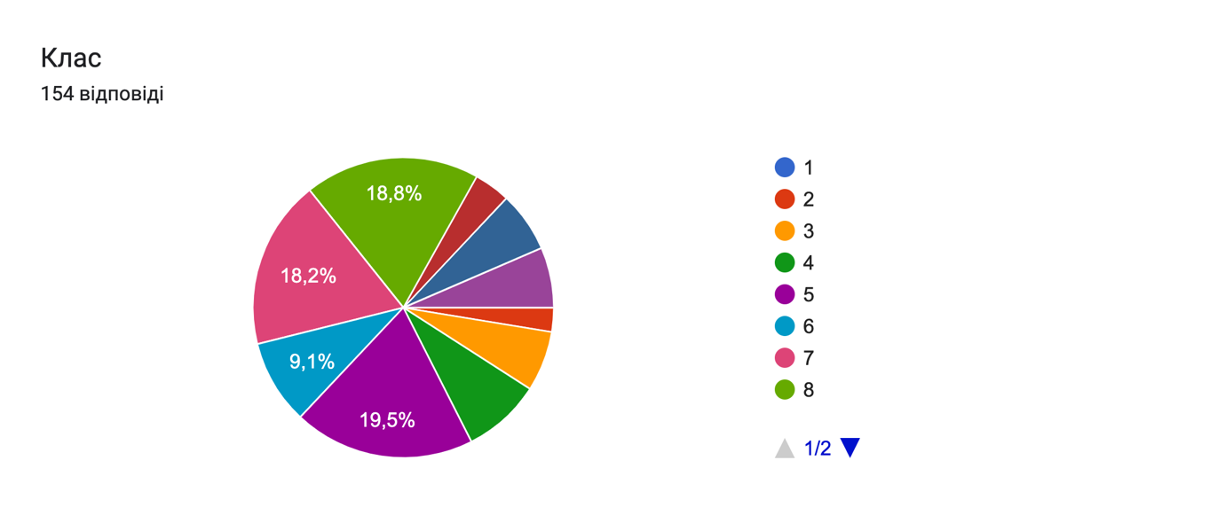
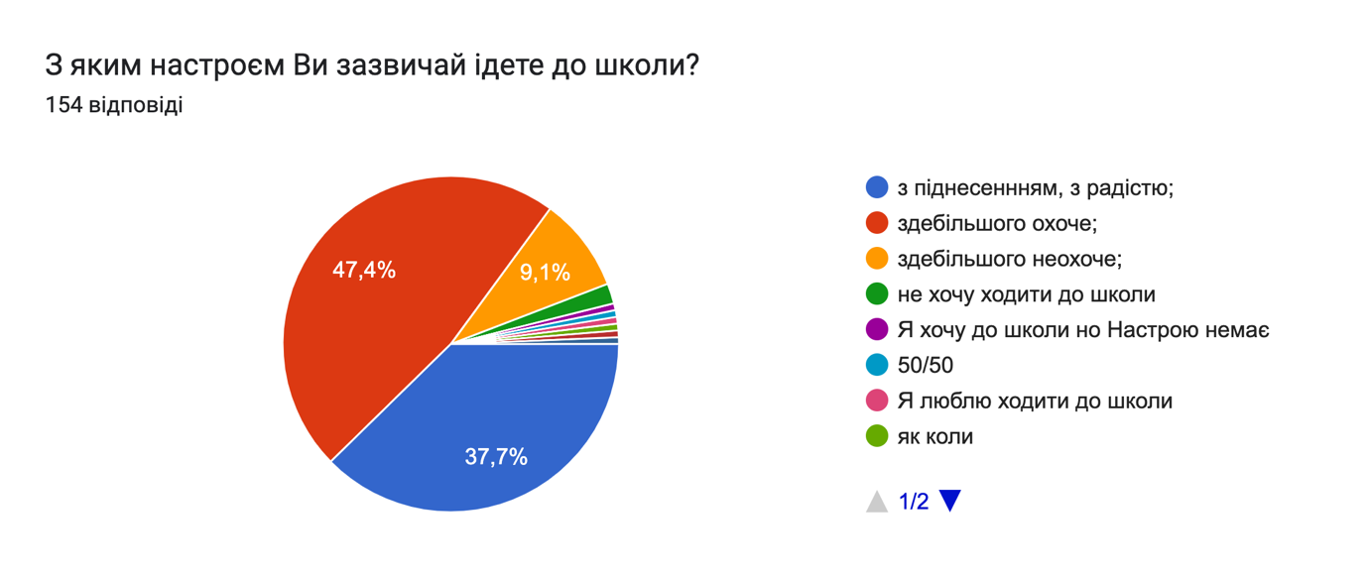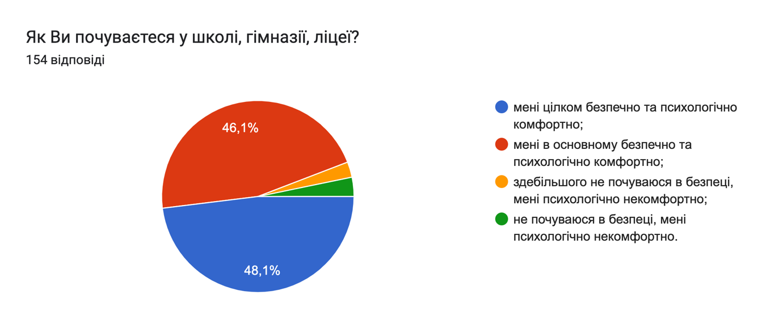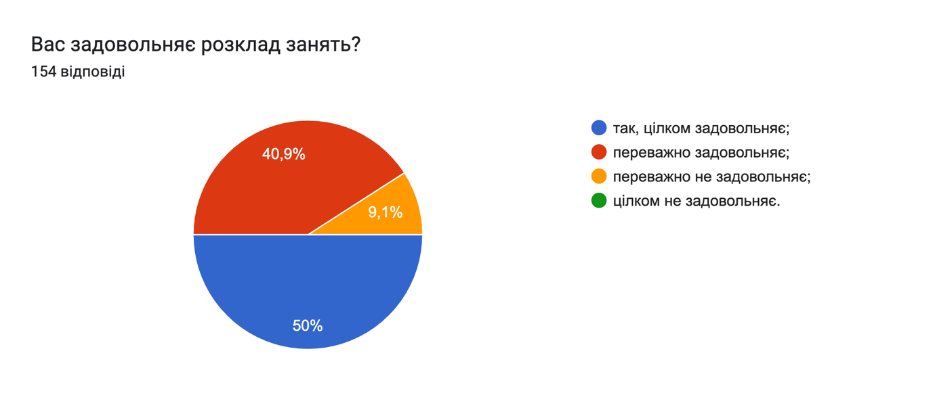
Якщо розклад занять не задовольняє, то чому?
53 відповіді
.
Задовільняє
-
задовольняє
Задовольняє
задовольняє всьо
Багато лишніх уроків
Все задовольняє
Трудове навчання
На кінец навчального дня кладуть важкі уроки
Важкі заняття та предмети
Задовільняє
Все добре
Тому що в п'ятницю останній урок це фізкультура і ми вже всі утомлині.
задовильняє
Немає проблем
8 уроків
Мене задовольняє
Хз
Да.
Незнаю но мені все подобається і цілком розклад задовольняє
Мені все нормально
Все добре
Мене все влаштовує
Якщо є історія то вона завжди перший урок
Хочиться більше перерв
Задові льняє
Мене задовольняє
Ні мені не подобається, тому що багато тяжких уроків в день
Тому що в четвер 3 мові підряд
Мене задовільняє розклад
Все задовольняє
Мені все нрависа
мені подобається
------
Все влаштовує
Мене усе задовольняє
,-
важливі уроки кладуть в кінці дня
бо останій інформатики
Підряд тяжкі уроки
Мене все задовільнює
Мене все задовольняє
Все прекрасно
перерви малі

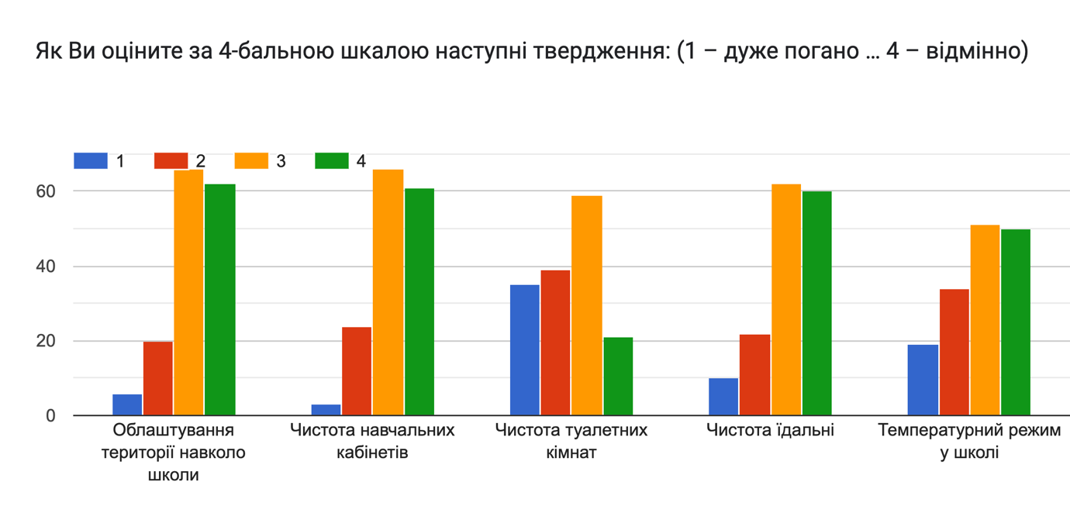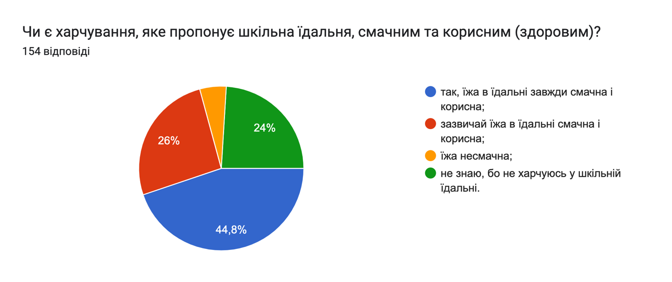
Якщо ви не харчуєтеся у шкільній їдальні, то з якої причини?
66 відповідей
.
-
Харчуюсь
Харчуюся
Я харчуюсь
бо я не хочу туда ходити, ось і причина
Не маю бажання
Старшим не дають їсти
Хочу харчуватися там завжди все смачно
Я дуже люблю їсти в столові
Дуже дорого як на мене
Мені подобається домашня їжа
Я харчуюсь😡
Я не харчуюся в їдальні тому що не всегда їжа буває смачна.
Люблю більше тости
Тому що. Мені не подобається їда
дорого
Бо для старшокласників не готують
Хз
Не хочу
Не хочу
Харчуюся
Просто не хочу
Та я харчуюся і мені все подобається і причин немає
По своїй ситуації
Я харчуюся
Дорого беру з дому бутерброд
Я беру їжу з собою
Я харчуюся в їдальні
Нажаль їдять менші класи,для нас не має часу
Беру їжу з собою
Не смачно
Не маю бажання
Їжа не смачна
харчуюся
я просто не хочу їсти
Беру їжу з дому
Мені не подобається розклад їжі
Не хочу їсти у їдальні
Я харчуюсь. І ногда там смачно
Беру здому
Мені не подобається їжа
Я іноді харчуються
Харчуюсь
Бо хочеса їсти
Беру з дому їду
Смачно
Вибагливий до їжі.
Не подобається їжа
харчуюса
хаваю
не хочеться
Несмачний гравці їжі
Харчуємось
магазин
Нехочу просто
я не люблю таку їжу
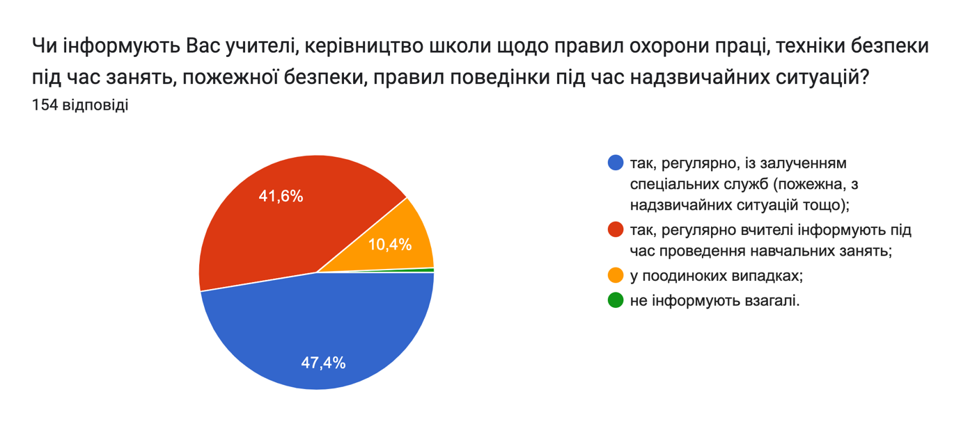
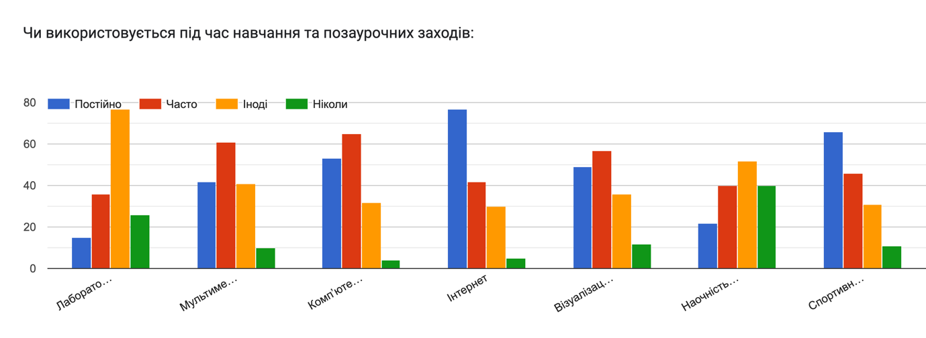Звідки Ви отримуєте інформацію про те, що таке булінг, інші форми насильства?
154 відповіді
Від психолога
Від вчителів
Від учителів
Від учителів
Від вчителя
Від шкільного психолога
Від класного керівника
Інтернет
З інтернету
від психолога
Розказує мама або в школі !
Нам розповідають вчителі
Психолог пояснив
Говорять про це на спеціальних уроків
Ні
Цьому нас навчає шкільний психолог
Інформує керівництво школи
Булінг це бити когось
Від шкільного психіатра
З тік тока
нам розказує шкільний психолог,класний керівник
Від вчетелів
Власний досвід
Від психолога або керівника класу
Від класного керівника
З ітернета
Інтернет🤨
Мені розповідають вчитель.
Під час шкільних обговорювань та на психології
Із інтернету, інформаційних стендів
Від Учителів
Від психолога у школі
Від вчителів , шкільних заходах
Незвідки
Від психоло
Вчителі, дорослі
Вчителі, дорослі .
пидручник
Нема
Проводять виховні роботи
Хз
Від дорослих
Нас інформує про це шкільний психолог та вчитель Основ здоров'я
Від уроку Психології
Від класного кіривника
Від учителів
Вчитель та батьки
От учителей
З актового залу школи
Від вчителів
Я знаю правила
Класний кірівник
У школі розказують
Проводяться тренінги та виховні години
Від психолога
З занять з психологом та класним керівником
Нам розповідає вчителька
Нам кажутть викладачі і це потрібно знати.
Соцмережі
Від Хсихолога
Від психолога або від Учителя/учительки
Від педагога
З школи
Розповідали вчителі
Психолог.інформатика.
Учителі,родичі
інтернет
Інформує вчитель (психолог)
Від Лідії Іванівни
З уроку психології
Від шкільного психолога і від класного керівника.
Вчителі, інтернет
Від психіатра
психолог проводе бесіди
Общество
Я не отримую такі повідомлення!
Від вчителів, Інтернет
Від психолога, учителів.
Зі школи
У школі
.
Розповідають вчителі
Від вчителів або від шкільного психолога
Від вчитилів та то що, це з нами роблять кожен день учні, переважно стар
Говорять учителі і з плакатів
Від психолога
з вух
від класного керівника
На уроках
Нам розказує вчитель
Розповідають в школі
Розповідає вчитель психології
З інтернету або від психологічного працівника
Від шкільного психолога
Розказали в вчитель захисту булінгу
Від вчительки та батьків
Бачу на очі
від класного керівника
Від батьків учителів
Від психолога в школі.
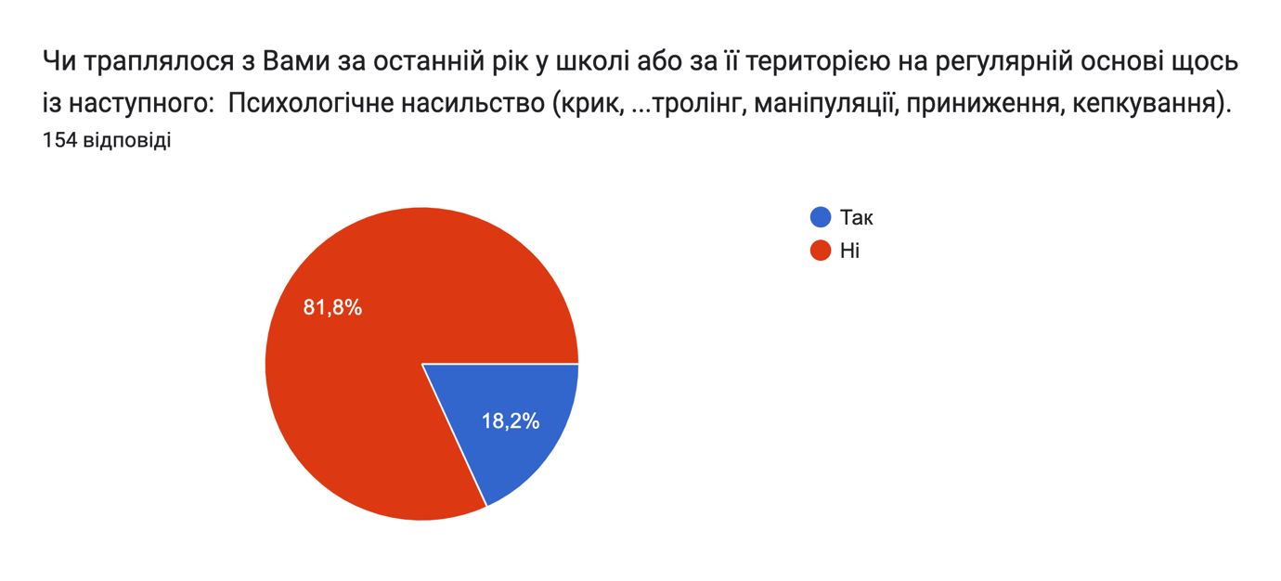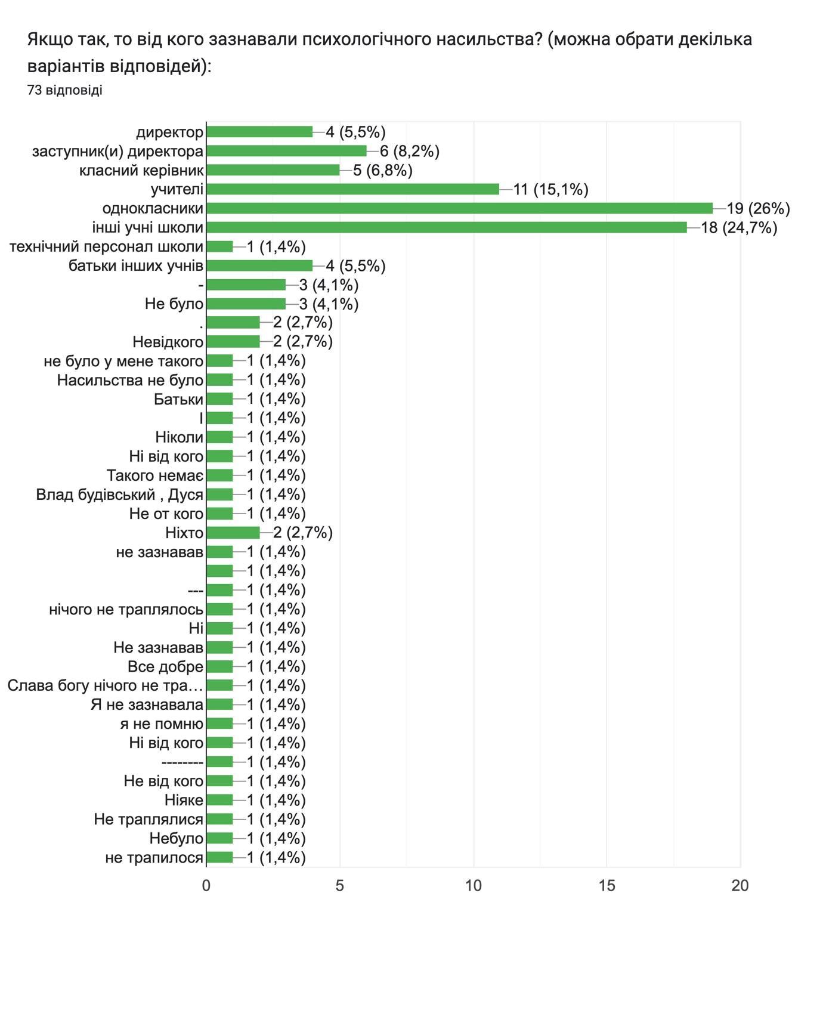
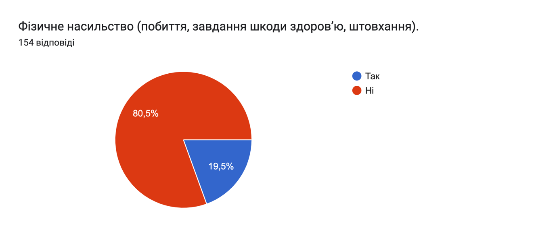
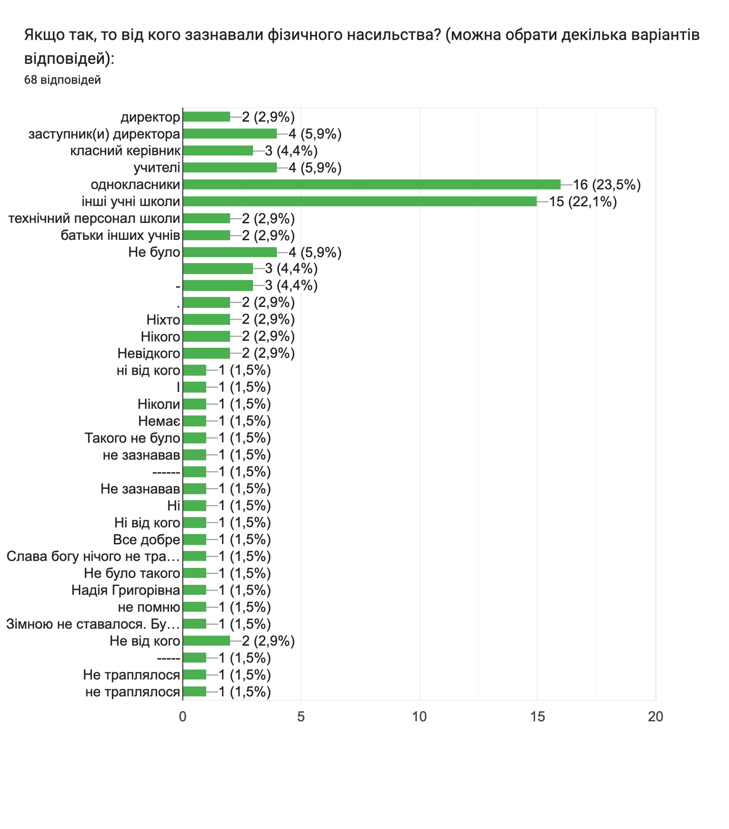
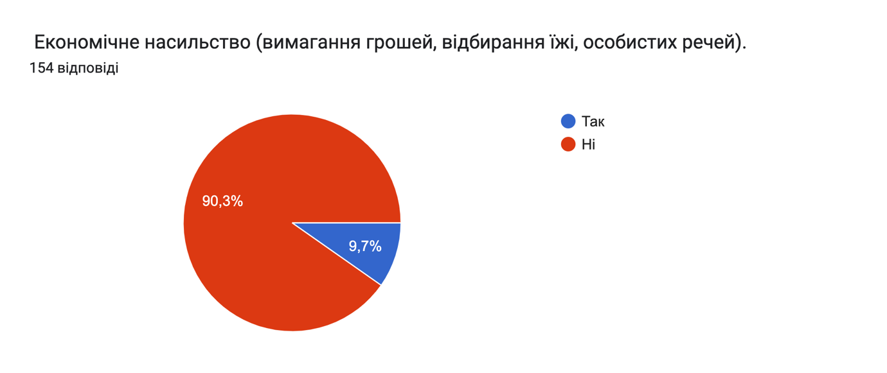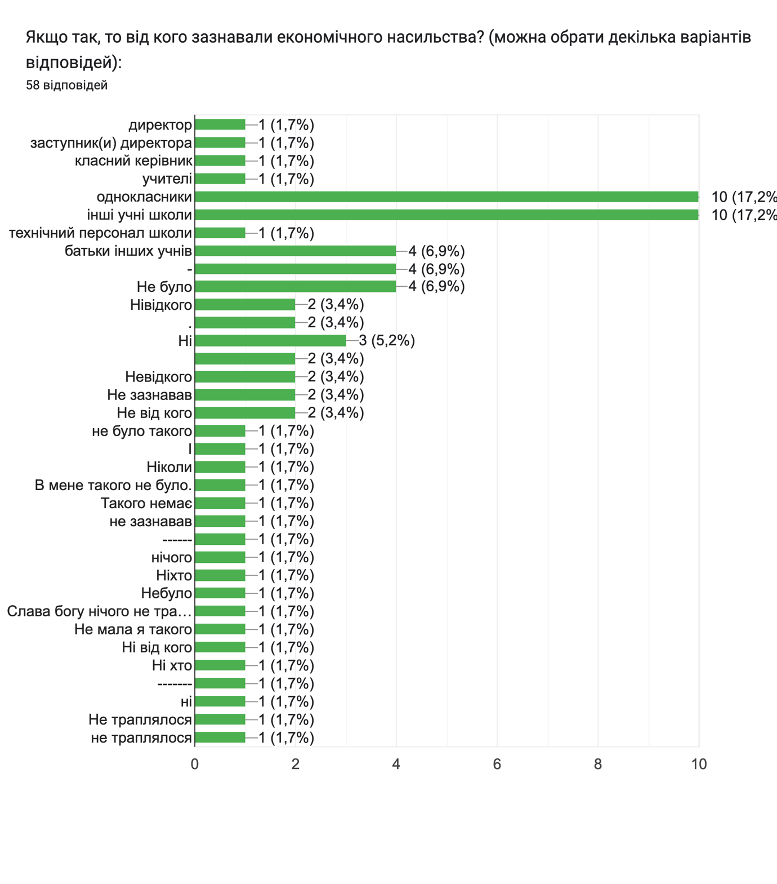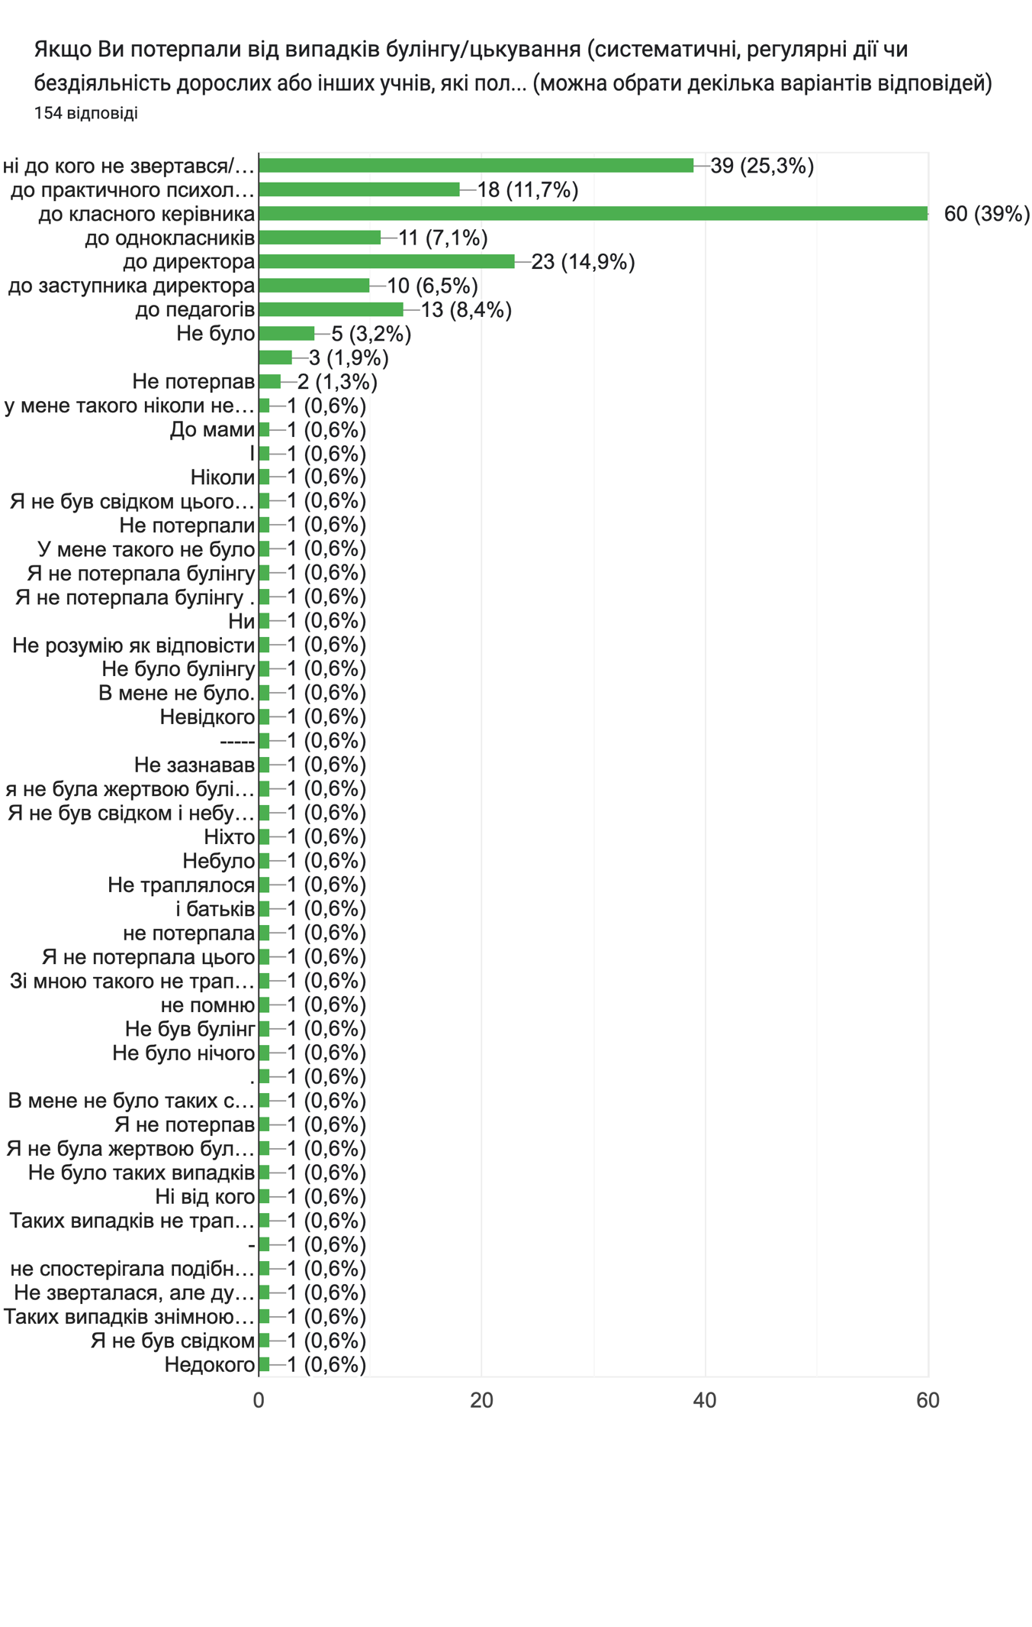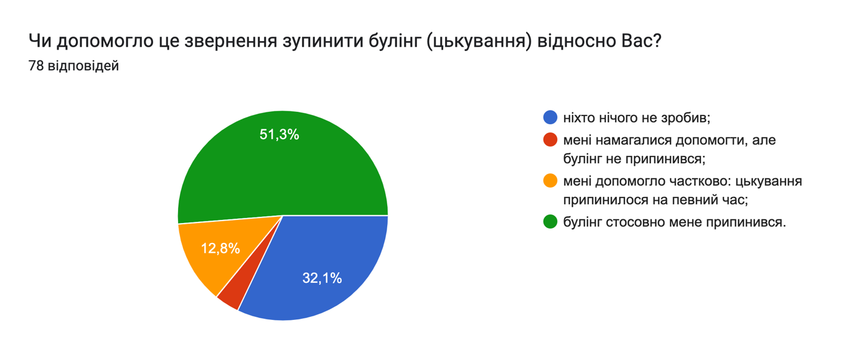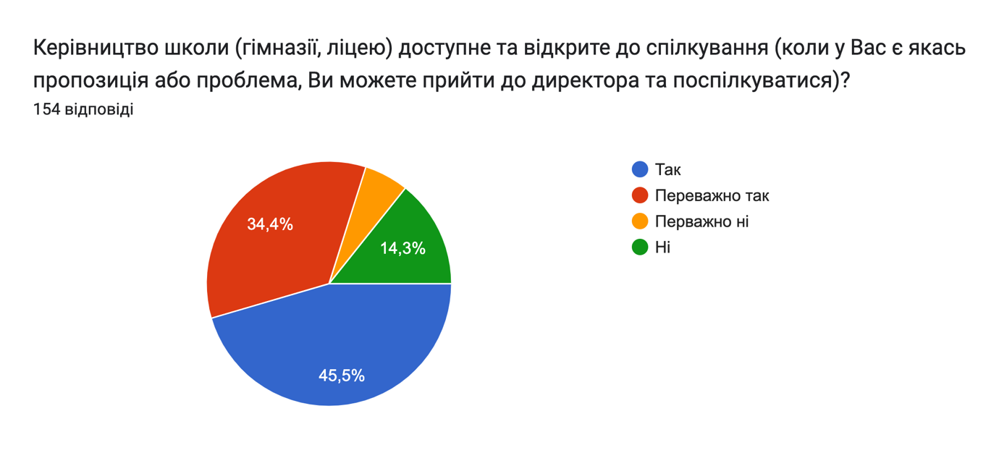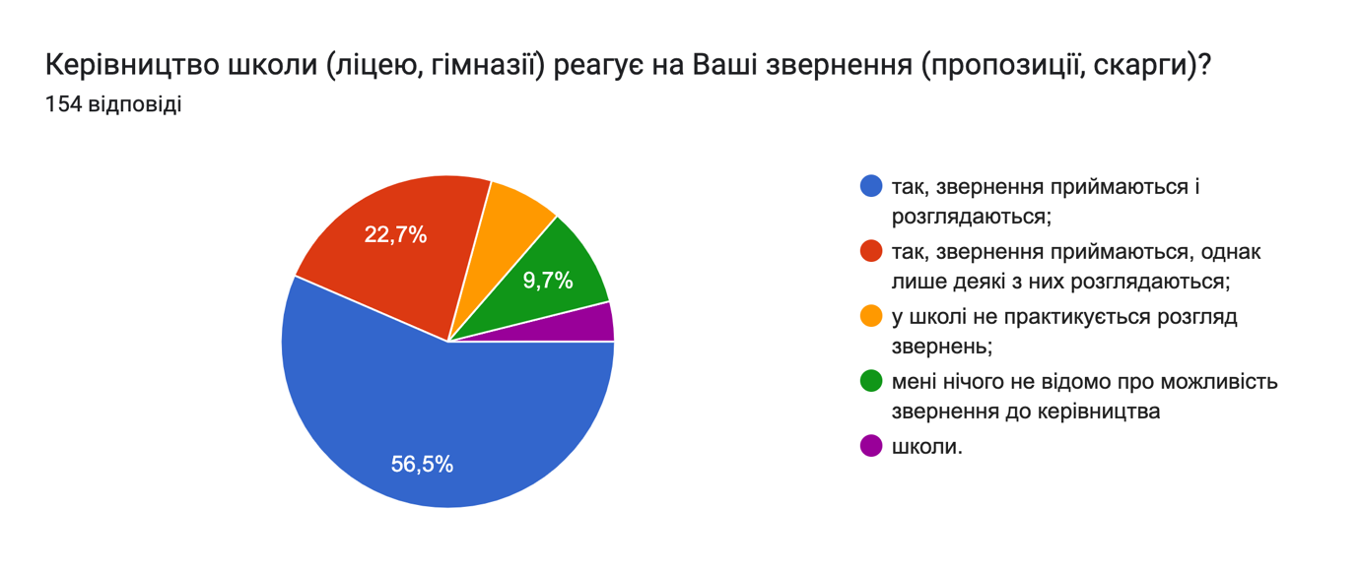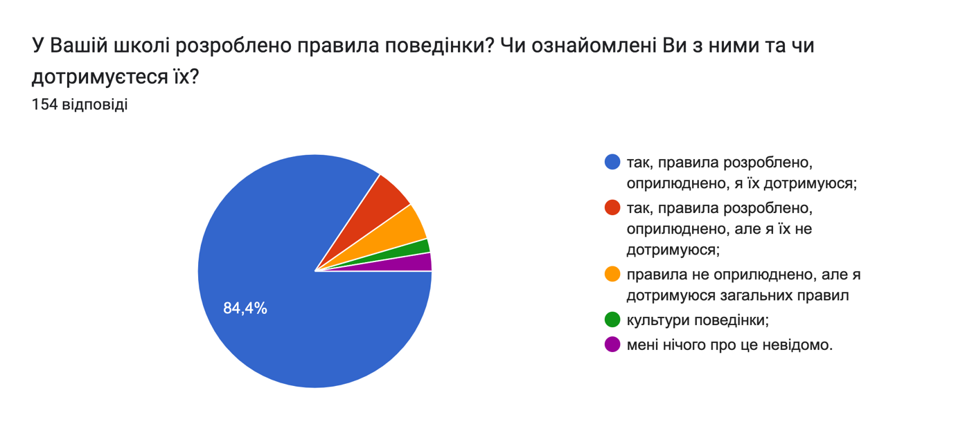
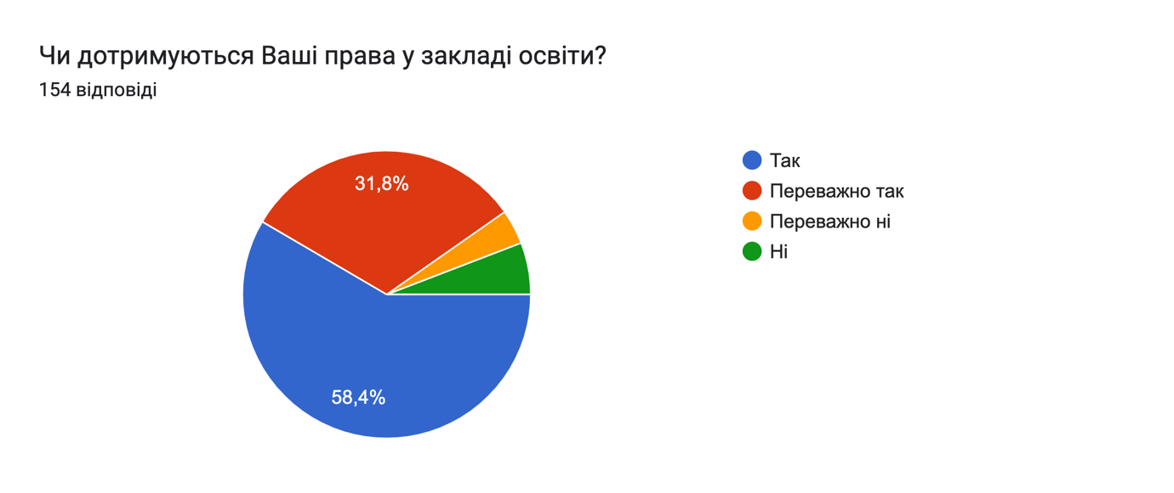Якщо Ваші права у закладі освіти порушуються, то які саме і в чому це проявляється?
48 відповідей
Не порушуються
-
.
Незнаю
?
Не порушуються
Мої права не порушувались
Мене Обіжає Ваня Бобик
І
Якщо мені потрібно вийти з класу то деколи не не пускають.
Хз
Домашние завдання
Не порушують
Ніякі права не порушуючи
Незнаю
Ну права людини це моральні права, які має кожна особа у світі просто лише завдяки тому, що він або вона є людиною. Але я дотримуюся правил
Неякі
Все добре
-----
мої права не порушуються
не порушується
Не порушується
Пока нічого не порушується
Вони не порушуються
Мене буля, приміняють насильство учні, вчителі.
не знаю
Не порушуються
Не порощуються
Вчителі не пускають в туалет
Мої права ніхто не порушує
------
вчителі негарно розмовляють
вчителі не поважають права учня
Невчому
не порушуютьсЯ

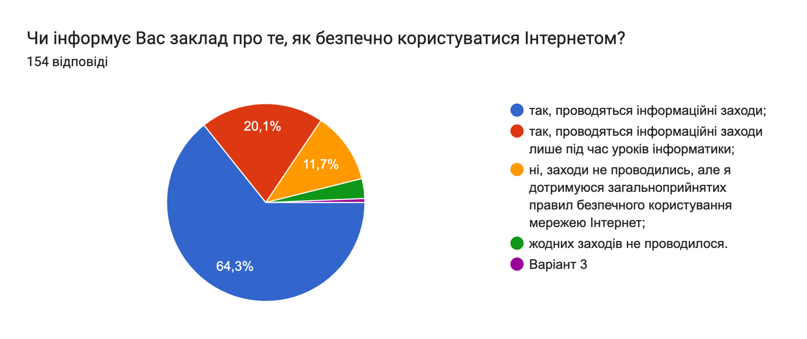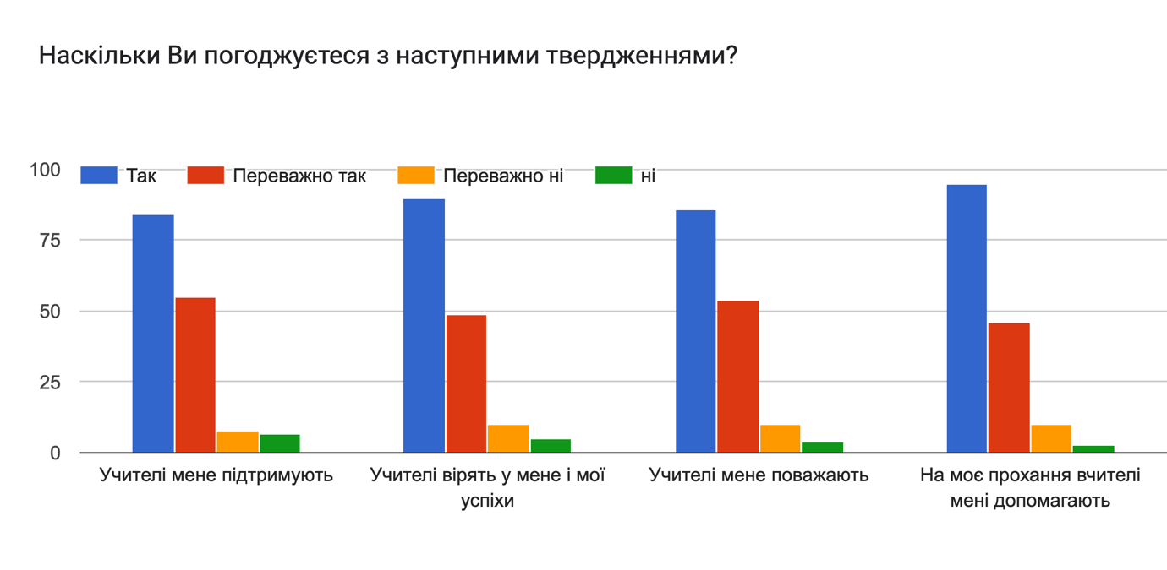
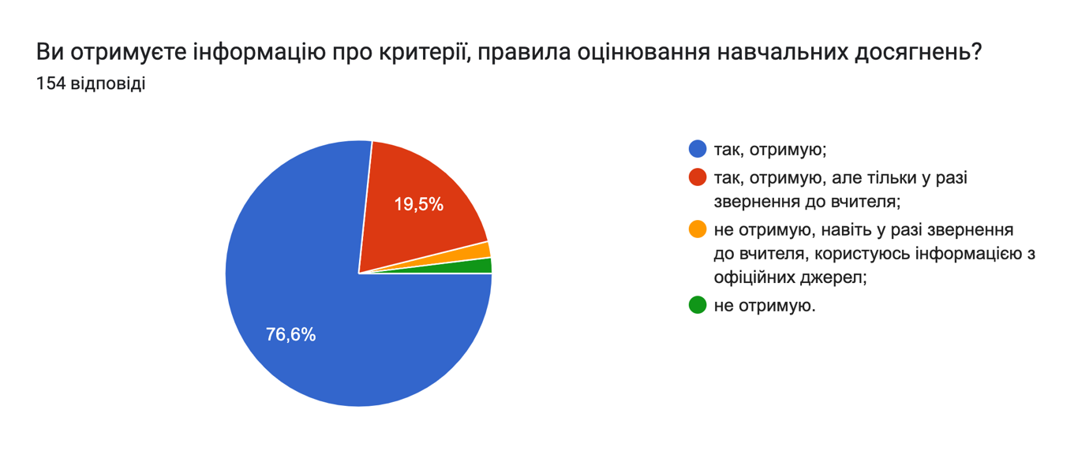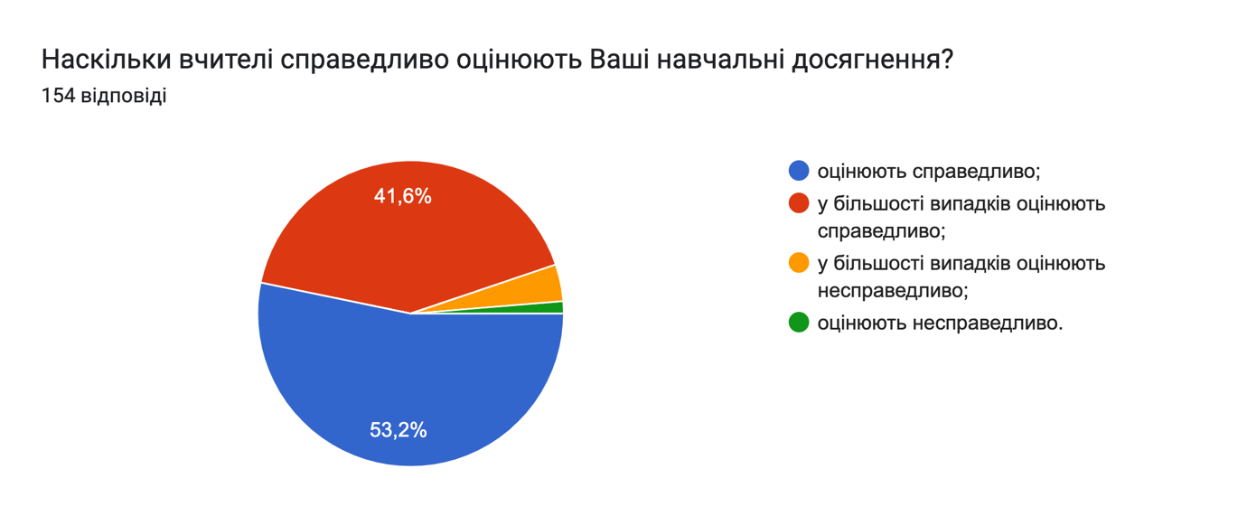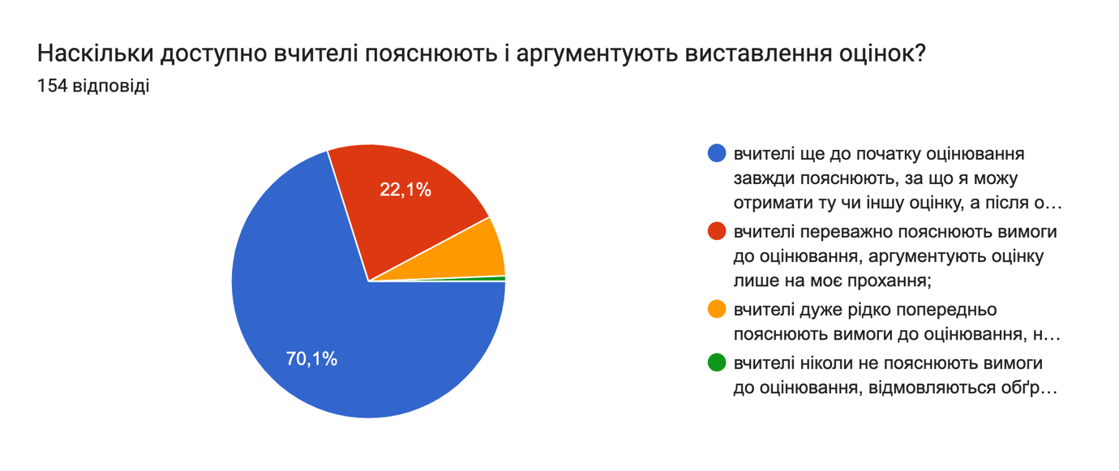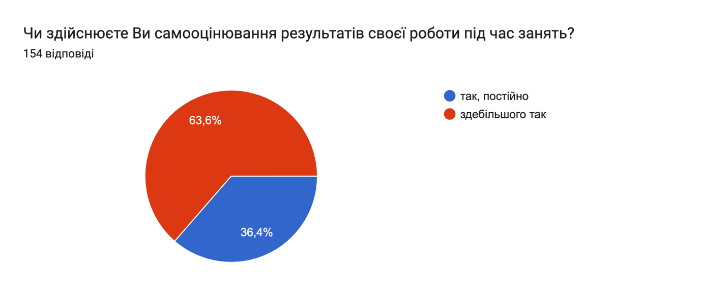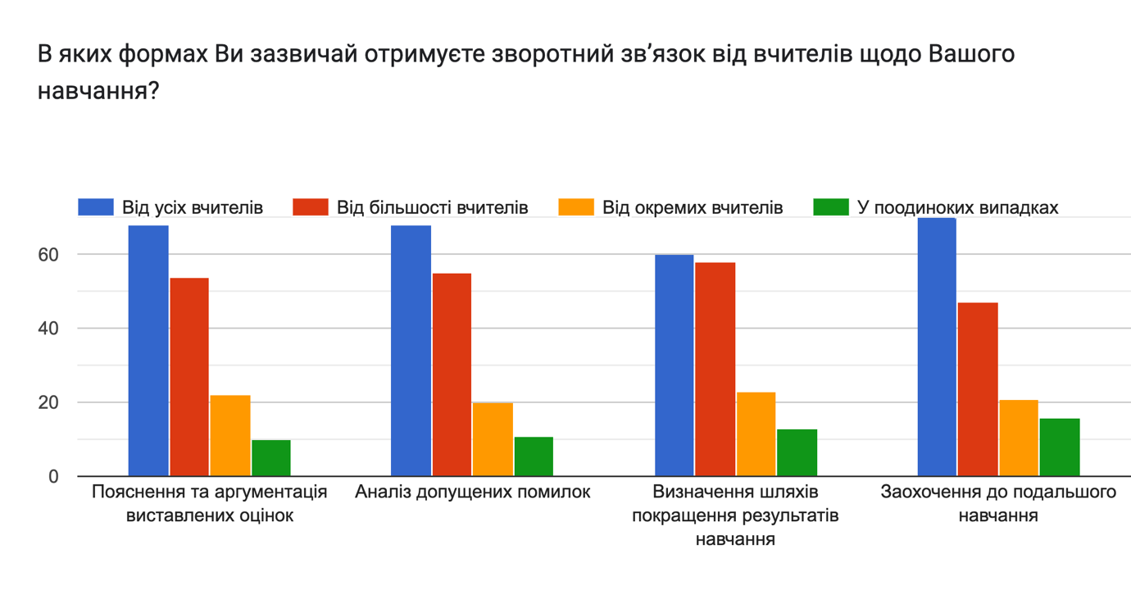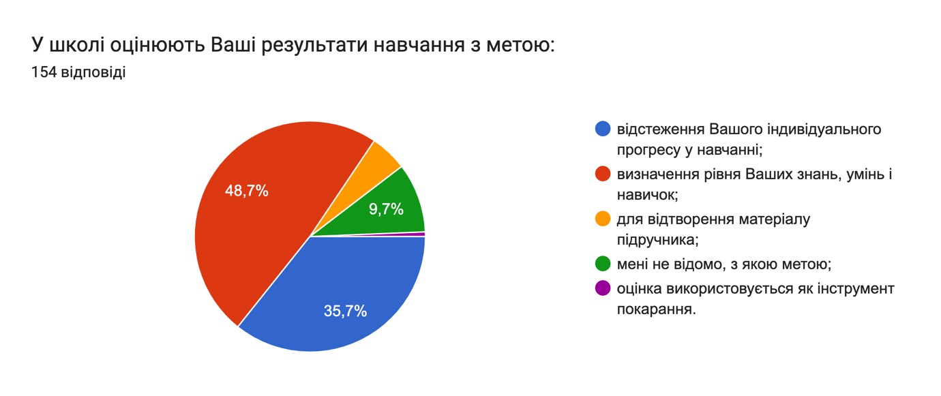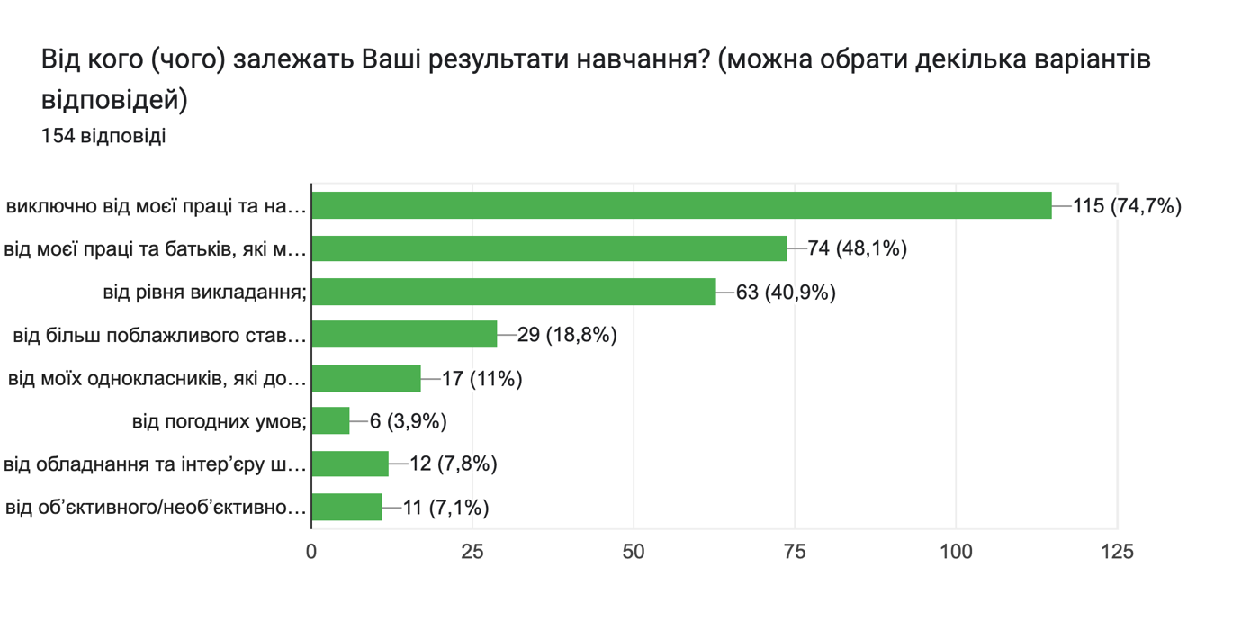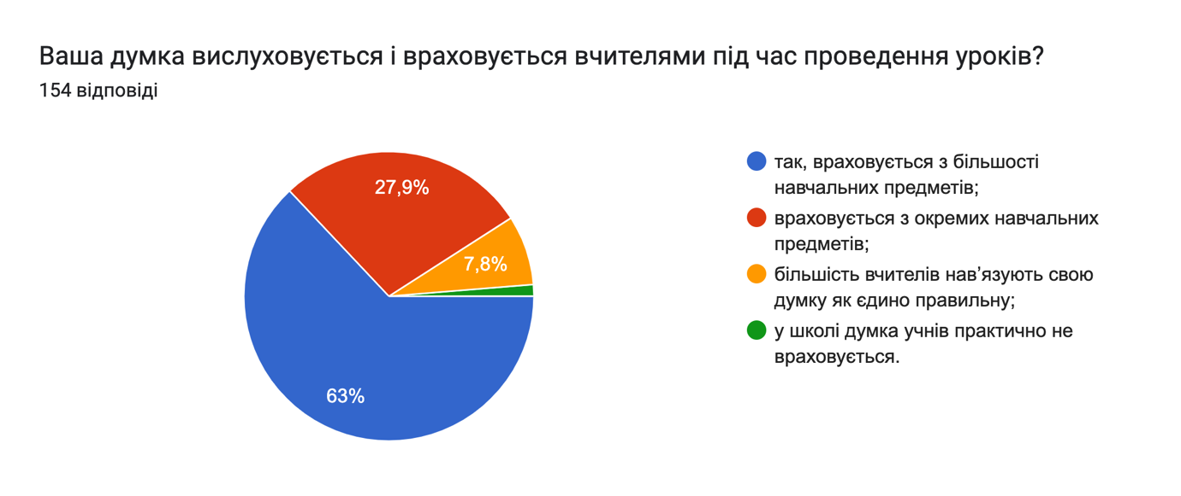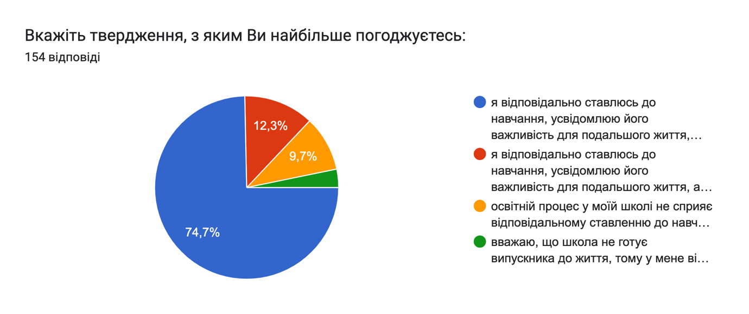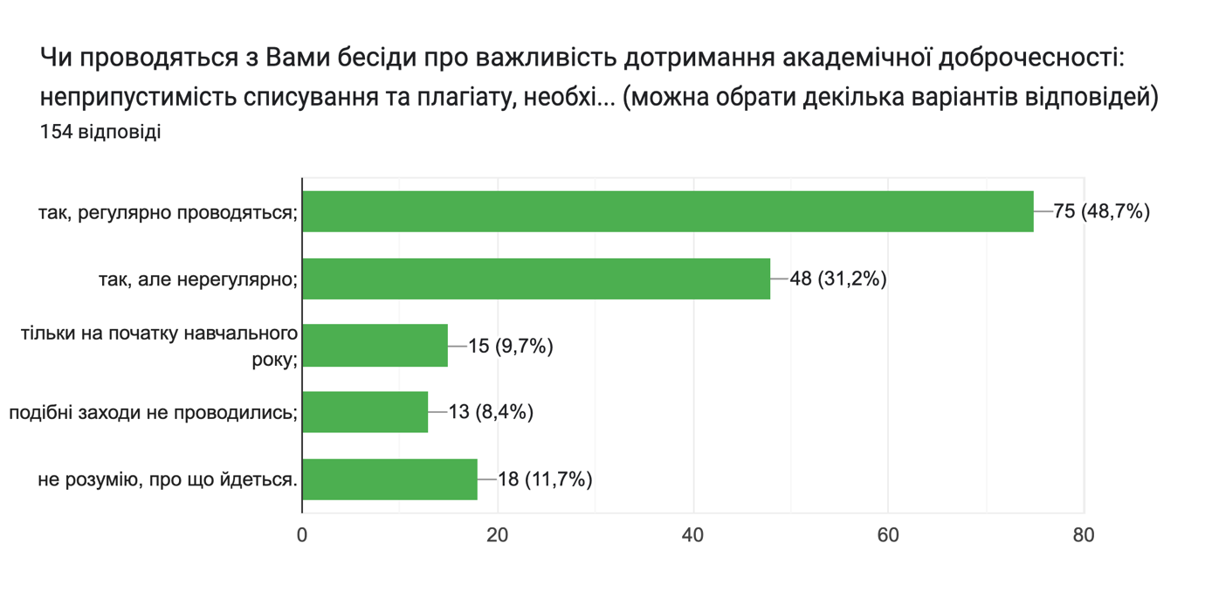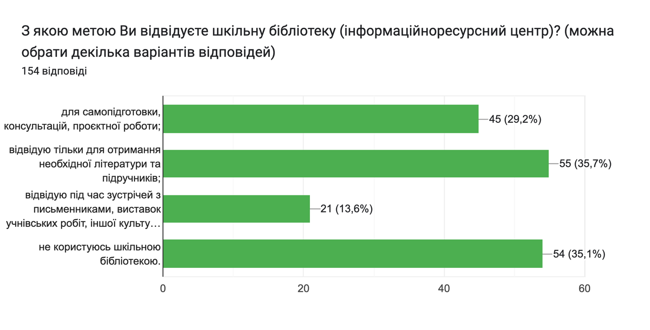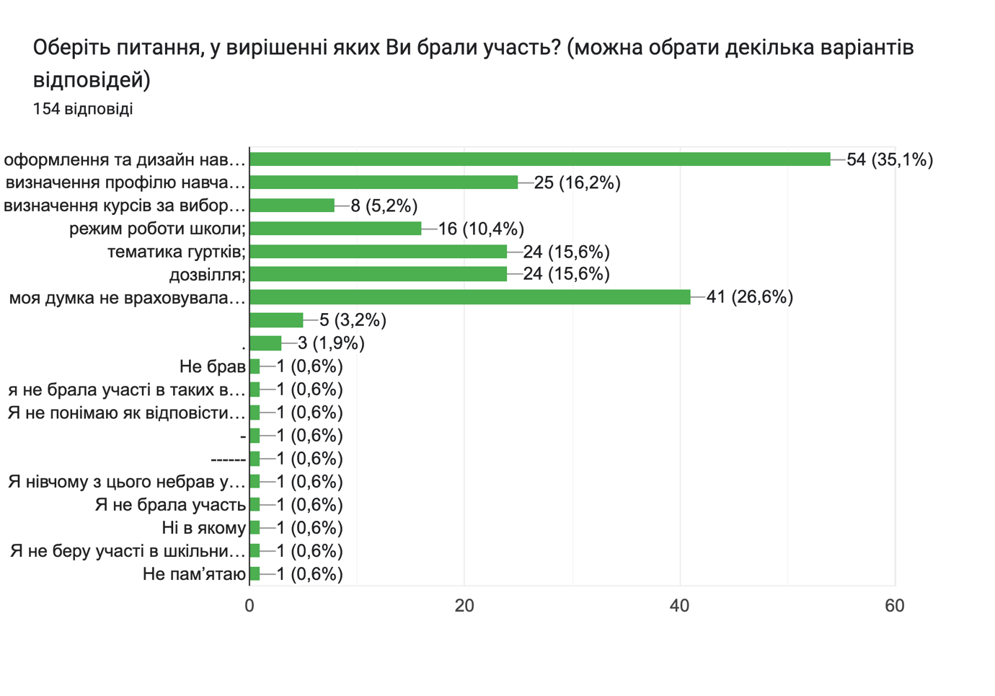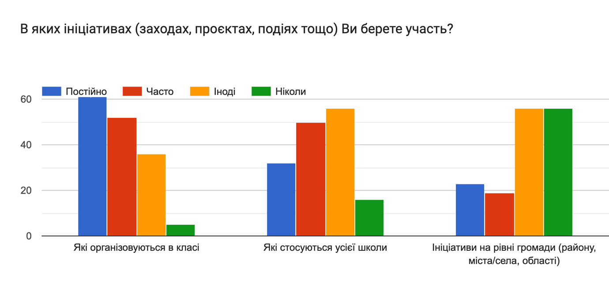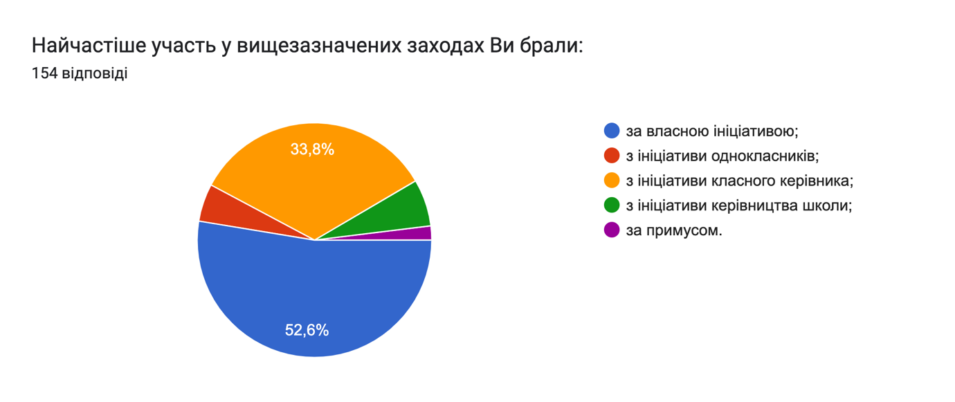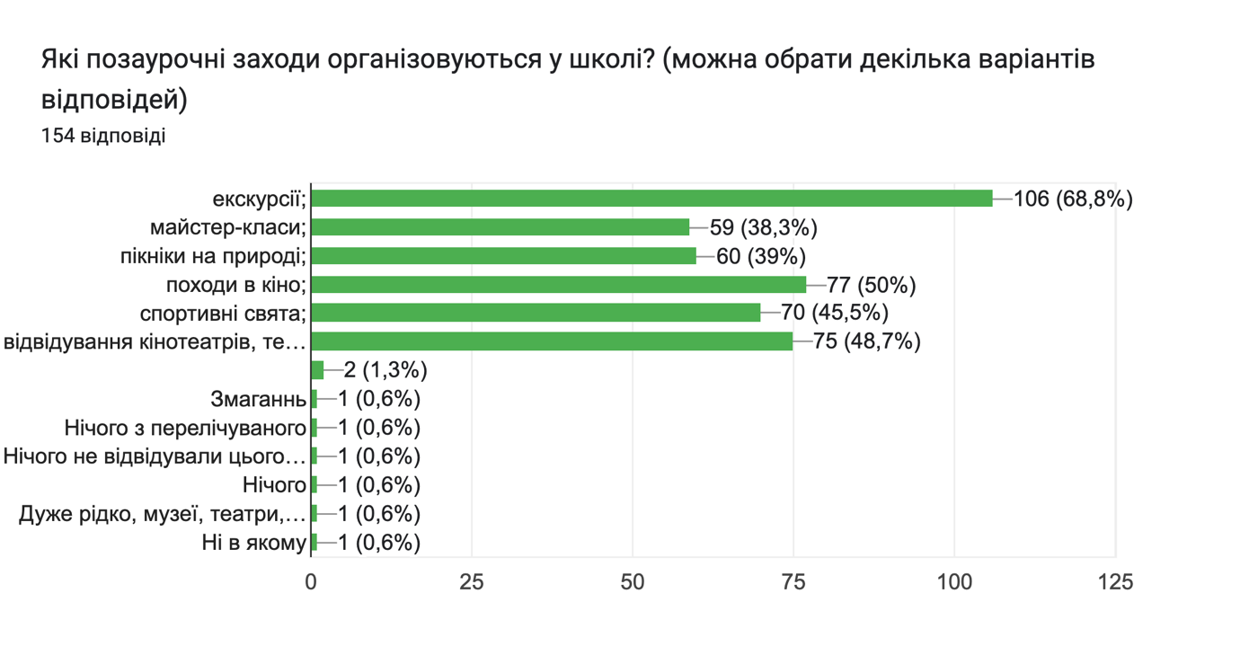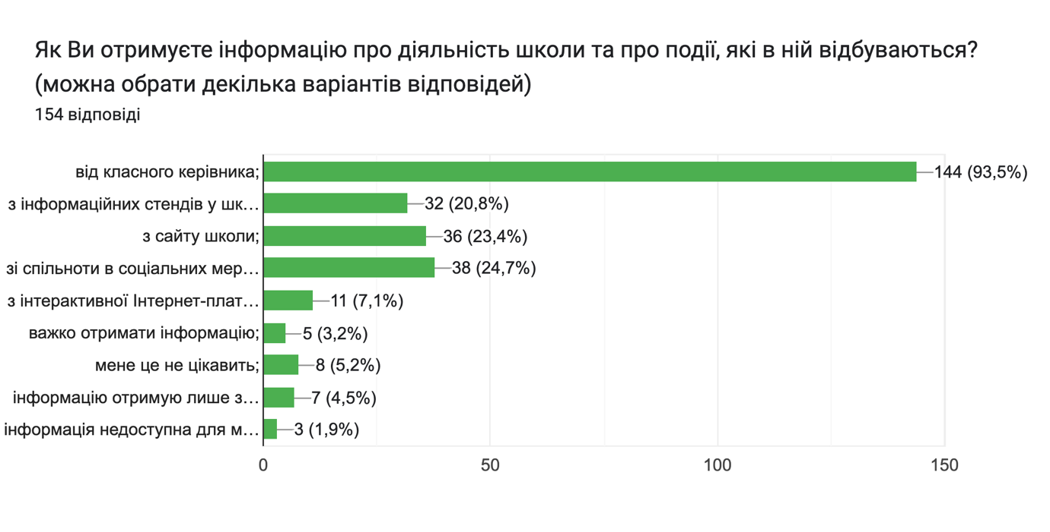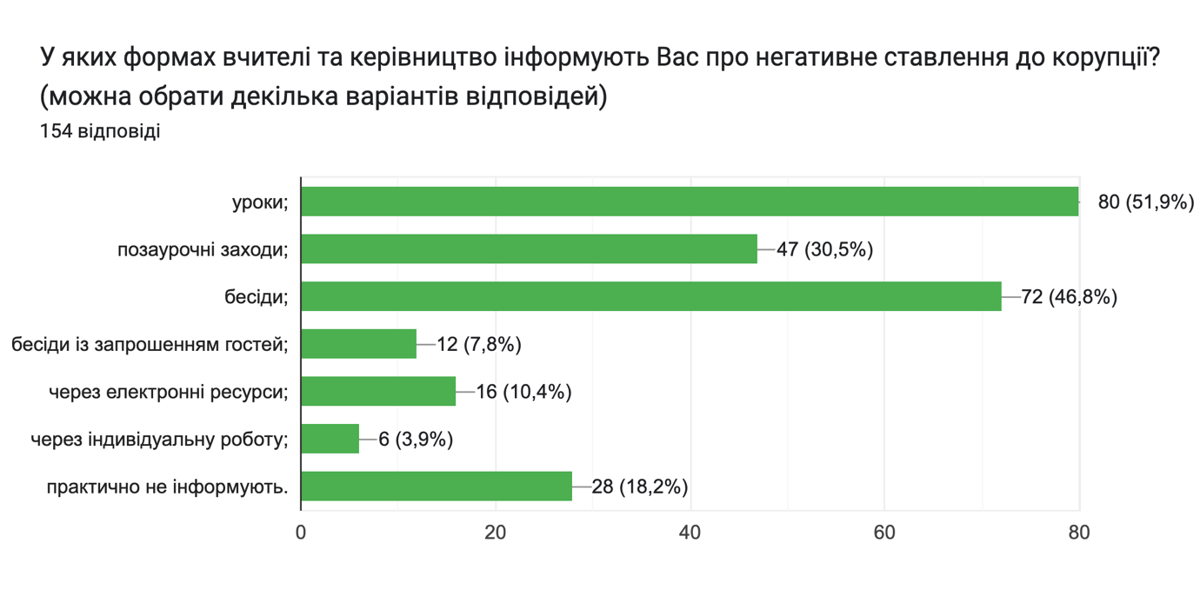Якого запитання або запитань не вистачає у цій анкеті?
Поставте, будь ласка, собі це запитання …
50 відповідей
Всього вистачає
-
Все вистачає
Все добре
чи буде у нас спорт зал?
Начебто все є
Всіх вистачає
Чи проводятся спортивні завдання
Немає запитань
Незнаю
Який в тебе домашній олюбленець
Чи хотіли би ви щось добавити у школі?
Що ви купляєте у магазині?
Чи хотіли ви зміни щось у своїй школі
Ніякого
Є всі
Не знаю
Хз
Чи подобається вам учитель історії? Так ні Відповідь: ні, другі вчителя в школі хороші
Чи проходять уроки так,щоб учням було цікаво?
.
Ні яких.
-----
Все є
немає питань
Моє ставлення до однокласників та вчителів
Чому не має книжок,а ми повинні читати з інтернета???Чому у нас немає бібліотеки,спортзала?
Подобається вам ваш клас
Усі важливі питання є
Цілком вистачає
всього вистачає
Яка загальна оцінка школи від 1 до 12 балів?
Як ви вцільком оцінюєте свою школу. Від 1 до 10. Я оцінюю на 6.
Та все є
Чи проводятятся змагання?
Все вистачає
Оцінка вчителів
Все хватає
Запитань вистачає
Немає питань
Усе добре
--
Чи допомагає шкільний психолог вам як потрібно?
Чому я ходжу до школи
всі є
Якого запитання або запитань не вистачає у цій анкеті?
…і надайте на нього відповідь
44 відповіді
.
-
Все вистачає
Все добре
немає
Немає жодних ідей
Так проводятся
Незнаю
Як тебе звати
Роздягальня, спортивний клас
юулочку з маком
Чи хотіли ви зміни щось у своїй школі
Ніякого
Як часто ви піддавалися буллінгу?
Немає
Хз
Усі запитання є
чи подобається вам вчитель історії? Ні або катигорически ні Відповідь: КАТИГОРИЧИСКИ НІ НІ І ЩЕ РАЗ НІ
Здебільшого так
Всі є
------
Все є
чому не було підручників
В деяких випадках недуже а в принципі нормально, добре
Мені неподобаєтьсяі шукати підручники в інтернеті і читати з телефона!
Так звісно
всього вистачає
5
Як вам вчителі в ващій школі, якщо не подобається то хто. Мені не подобається Надія Григорівна
Та все є !
Так проводится
Все вистачає
Все хватає
Запитань вистачає
Немає питань
Цілком добре
Ні, я не можу звернутися до шкільного психолога, тому що його я і ніколи не бачила. А якщо і бачила, я не вважаю його достойним психологом, якому можна розповісти про свої проблеми.
Щоб вчитесь.
всі є

